**Памятка для ученика**

*алгоритм действий в период освоения*

*учебных программ в дистанционной форме в МБОУ СОШ №5*

**Дорогие ученики!**

1. Зайдите на сайт школы №5 по адресу: [school5kr.ucoz.ru](http://school5kr.ucoz.ru/)
2. В левом ряду активных ссылок сайта найдите раздел «Дистанционное обучение». Зайдите в раздел.

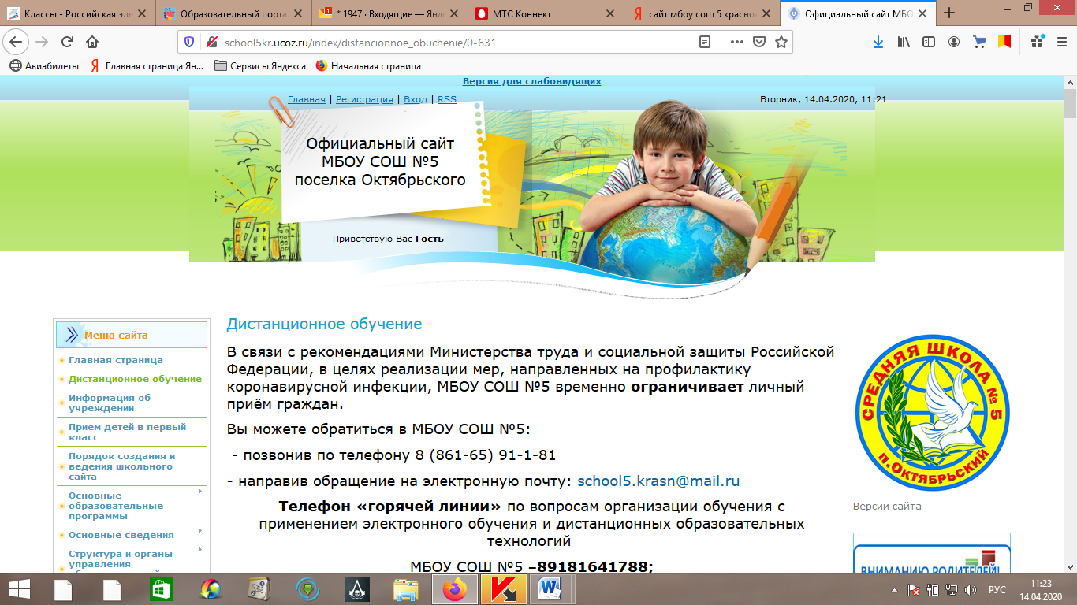

1. Структура раздела включает следующие подразделы: телефоны «горячей линии»; расписание уроков, родителям, учителям, ученикам, образовательные платформы.

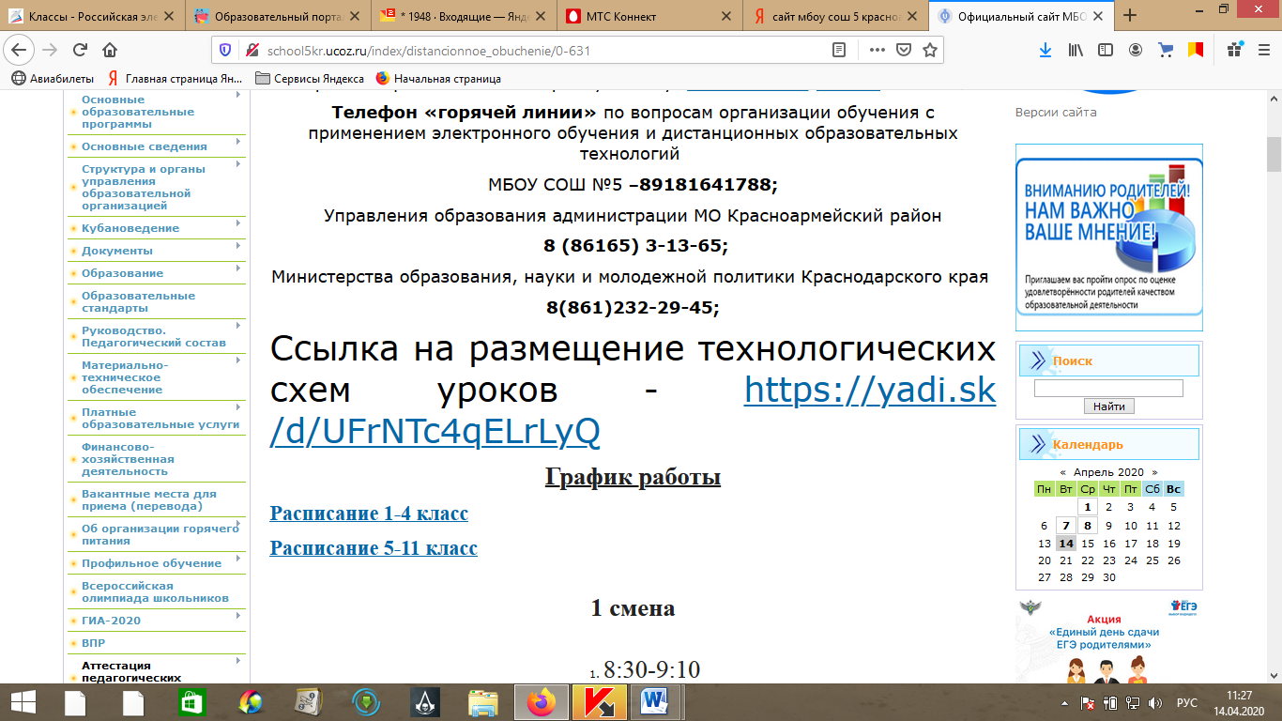

1. В подразделе расписание уроков размещены: расписание звонков и расписание уроков, которые утверждены в начале текущего года и является актуальными в дистанционном режиме.
2. В подразделе «Ученикам» вы найдете активные ссылки на **класс.** Например, 10. Нажав на ссылку, вы попадете в школьное облако на страницу своего класса.

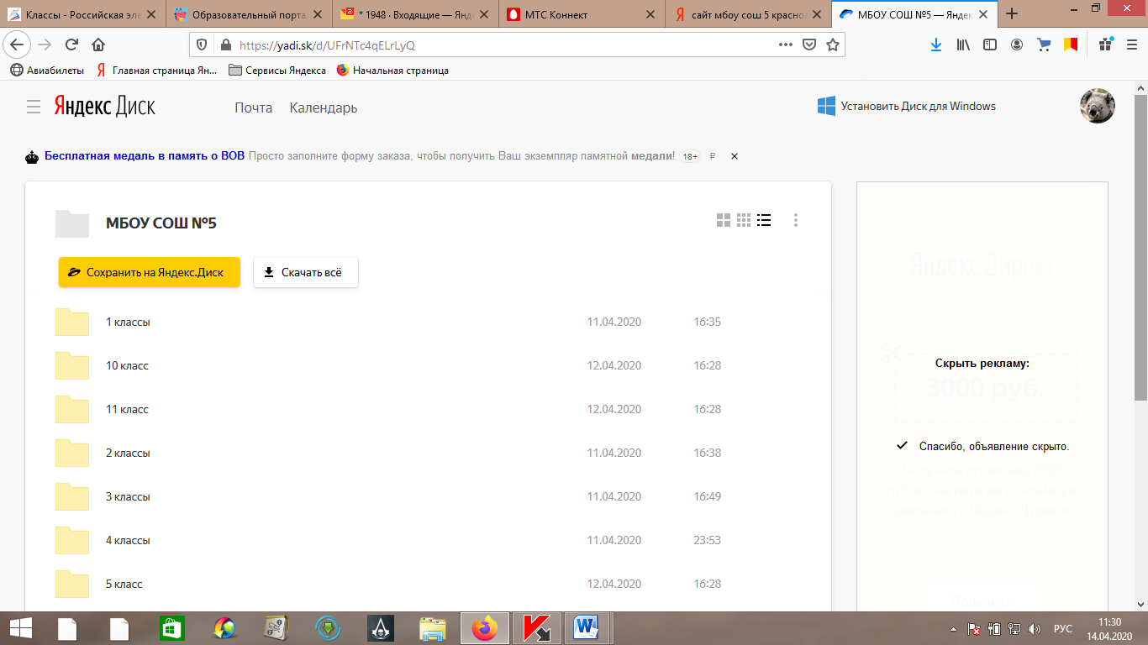

1. Остается выбрать предмет. Например: папка 10 класс предмет-биология

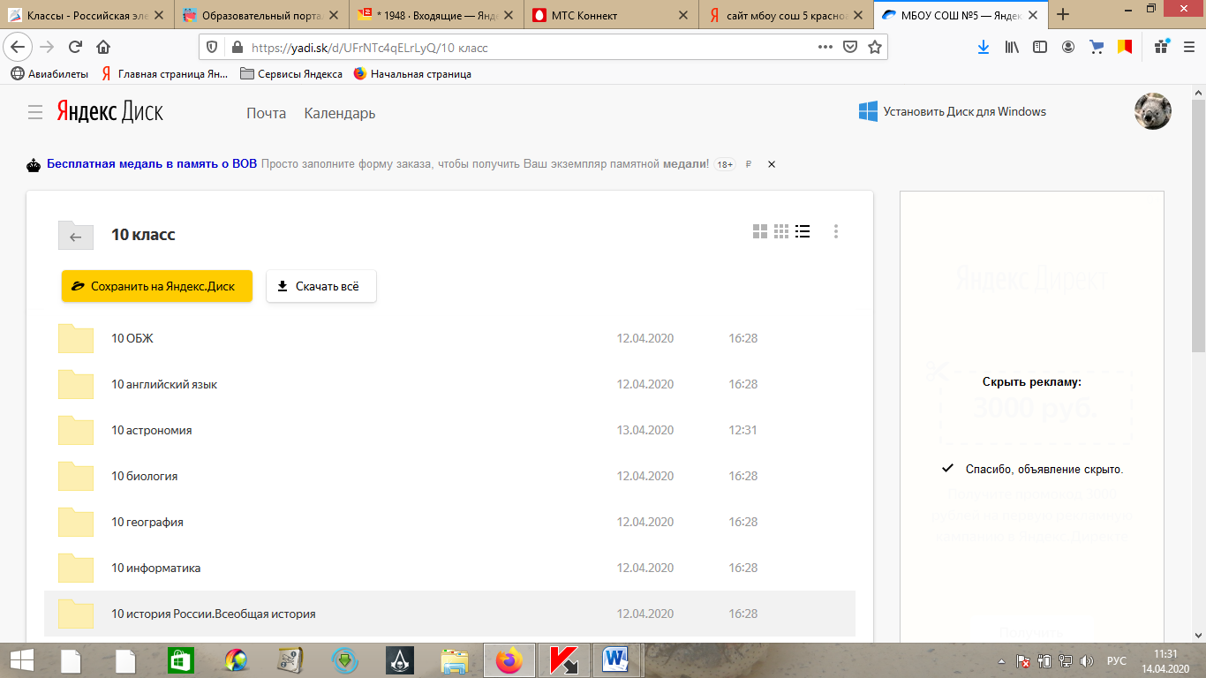

1. Выбрав предмет, вы зайдете в папку, где будут размещены технологические схемы уроков и материалы к ним.
2. **Технологическая схема** – это инструкция с расписанными по шагам действиями. Выполнив инструкции учителя, вы освоите учебный материал.
3. Если у вас нет возможности сделать вышеизложенное в п.1-7 во время урока **(онлайн)**, вы это должны будете сделать в другое, удобное для вас время **(офлайн)**. При этом вы должны довести до сведения учителя информацию о выполнении технологической схемы.
4. Взаимодействие с учителями осуществляется через мессенджер WhatsApp в  **классных или предметных группах.**
5. Учитель непосредственно взаимодействует со всей предметной группой в течении 40 минут урока.
6. Если у вас возникла необходимость взаимодействия с учителем после урока, вы можете это сделать, задав вопрос в предметной группе, но ответ сможете получить не сразу, т.к. учитель ведет следующий урок. Ответ вы получите позже.
7. Обращаем ваше внимание на то, что **после 18.00** наступает **режим тишины.** Позже этого времени учителя не будут реагировать на ваши сообщения. Ответ вы получите только на следующий день.
8. Занятия будут проводиться в соответствии с действующим расписанием уроков. Адрес на сайте школы: http://school5kr.ucoz.ru/index/distancionnoe_obuchenie/0-631
9. Продолжительность урока- 40 минут. Предусмотрены перемены, продолжительность которых соответствует обычному очному режиму занятий (10, 20 минут).
10. В ходе обучения учителями будут использоваться образовательные платформы. Приоритетные для школы № 5 образовательные платформы размещены в соответствующем подразделе.

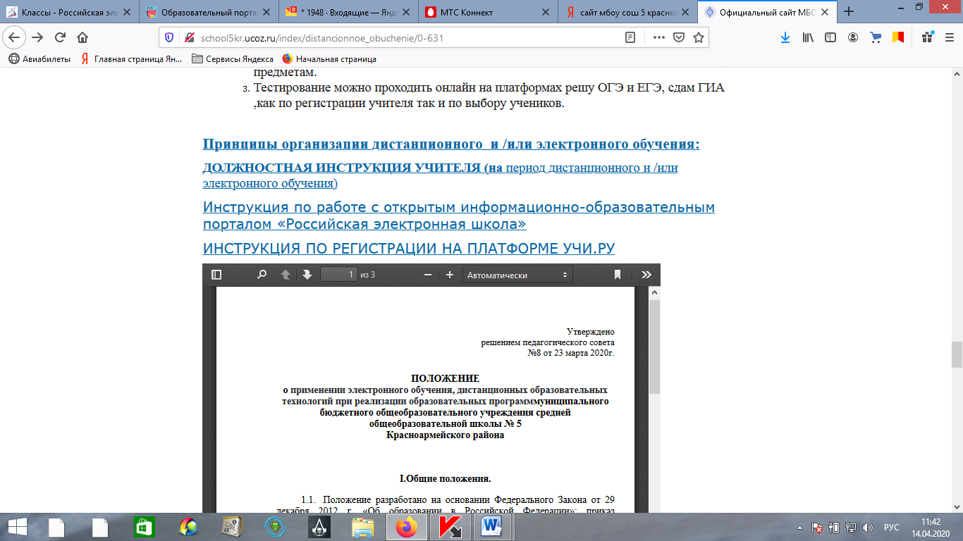

1. Выбор образовательной платформы осуществляет учитель. **Обращаем ваше внимание** на то, что контрольные мероприятия и изучение материала с использованием платформы можно сделать позже в случае, если возникают проблемы с доступом к сети интернет или сам учитель рекомендует это сделать позже. В других случаях использование образовательной платформы происходит непосредственно в ходе урока (онлайн).
2. **Обратная связь с учителем** предполагает обмен со стороны ученика это самостоятельно выполненная работа, со стороны учителя - это проверенная работа **или** оценка за нее. Обратная связь может осуществляться с помощью образовательных платформ **или** путем передачи в электронном виде копии работы (фото, скан и др. по инструкции учителя) учителю на проверку.
3. Оценки, полученные за различные виды учебных работ, учащиеся могут узнать в АИС СГО.
4. Выполнение заданий учителя является обязательным требованием дистанционного обучения.
5. Обращаем ваше внимание на то, что внесены изменения в **Положение** о текущем контроле, промежуточной аттестации и системе оценки достижения планируемых результатов освоения основной образовательной программы всех уровней общего образования МБОУ СОШ № 5 и утвержден **Порядо**к текущего контроля и промежуточной аттестации в период действия дистанционного режима обучения. С этими документами вы можете ознакомиться на сайте школы **в разделе «Дистанционное обучение» по ссылке: http://school5kr.ucoz.ru/index/distancionnoe_obuchenie/0-631**
6. Вы можете получить ответ, на любой интересующий вас вопрос о дистанционном обучении, позвонив по телефонам горячей линии МБОУ СОШ №5, расположенной на сайте школы.

**Желаем Вам успехов в обучении!**